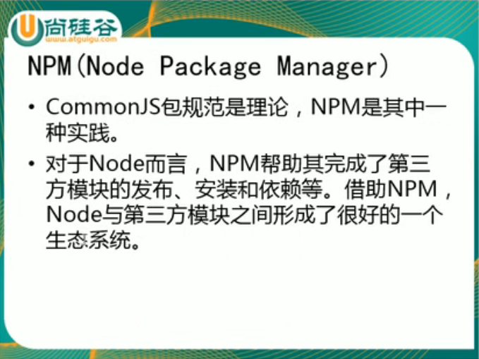

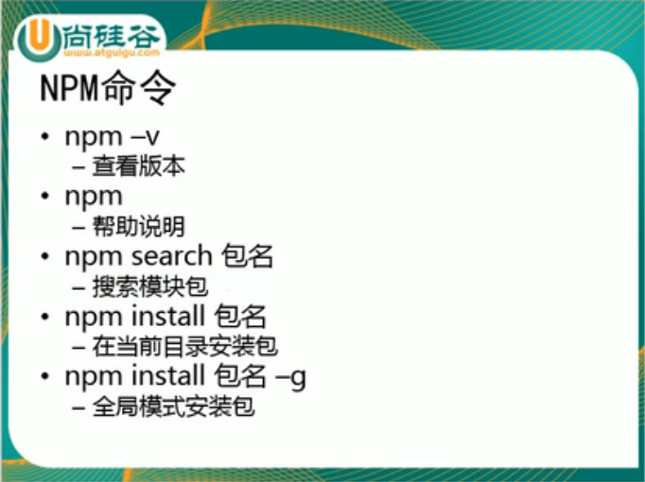



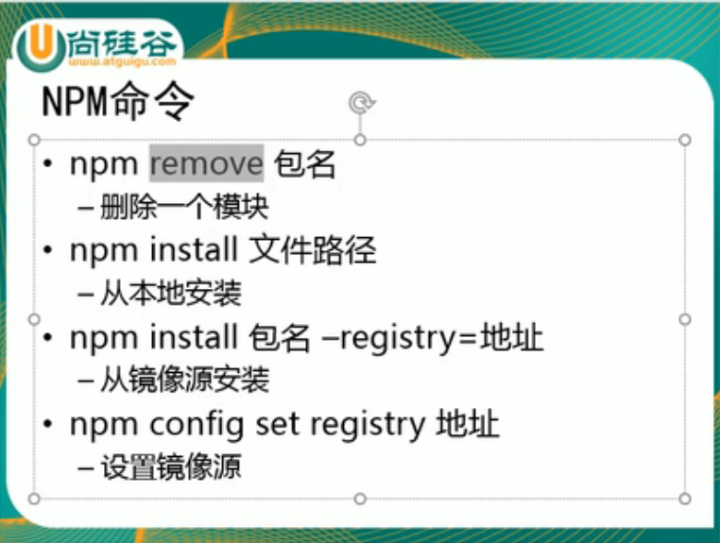

- 模块的定义

- 在node中一个js文件就是一个模块

- 默认情况下在js文件中编写的内容，都是运行在一个独立的函数中

外部的模块无法访问

- 导出变量和函数

- 使用 exports

- 例子：

exports.属性 = 属性值;

exports.方法 = 函数;

- 使用module.exports

- 例子：

module.exports.属性 = 属性值;

module.exports.方法 = 函数;

module.exports = {};

- 模块的标识

- 模块的标识就是模块的名字或路径

我们node通过模块的标识来寻找模块的

对于核心模块（npm中下载的模块），直接使用模块的名字对其进行引入

var fs = require(‘fs’);

var express = require(‘express’);

对于自定义的文件模块，需要通过文件的路径来对模块进行引入

路径可以是绝对路径，如果是相对路径必须以./或 ../开头

var router = require(‘./router’);

- npm的命令

- npm -v 查看npm的版本

- npm version 查看所有模块的版本

- npm search 包名 搜索包

- npm install / i 包名 安装包

- npm remove / r 包名 删除包

- npm install 包名 --save 安装包并添加到依赖中 \*\*\*\*\* // 现在不加save也行（默认）

- npm install 下载当前项目所依赖的包

- npm install 包名 -g 全局安装（全局安装的包一般都是一些工具）